### orderui模块

1. 模块概述

orderui模块具体承担着和用户交互与和下层orderblservice接口调用相关服务的实现

1. 整体结构

由于整个界面层由javafx设计，故采用控制器风格，使用fxml将具体的业务逻辑和界面分开，orderui承担着与订单有关的交互界面任务，需要处理各种订单任务。

orderui模块设计类图如下：

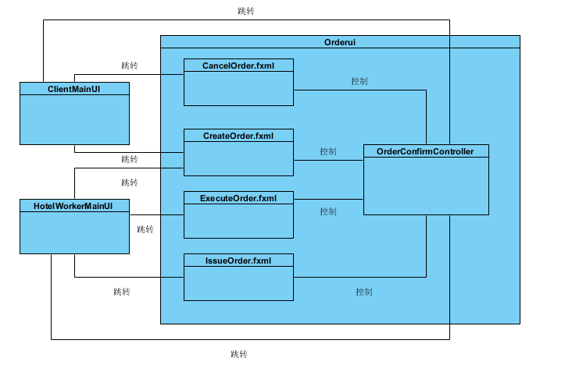

orderui模块各个类的职责由下表所示：

|  |  |
| --- | --- |
| 类 | 职责 |
| OrderConfirmController | 负责订单界面的确认后跳转到其他界面 |
| CancelOrder.fxml | 负责撤销订单界面的显示 |
| CreateOrder.fxml | 负责执行订单界面的显示 |
| ExecuteOrder.fxml | 负责设置已执行订单界面的显示 |
| IssueOrder.fxml | 负责设置补登记订单界面的显示 |

orderui模块的接口规范：

其上层无直接调用层，故只描述其需接口

OrderCreateController

|  |  |
| --- | --- |
| 需要的接口 | |
| 服务名 | 服务 |
| OrserBLService.create | 提供创建订单 |

(4)界面层设计原理

javafx的控制器风格

### Hotelui模块

(1)模块概述

hotelui模块具体承担着和用户交互与和下层hotelblservice接口调用相关服务的实现

(2)整体结构

由于整个界面层由javafx设计，故采用控制器风格，使用fxml将具体的业务逻辑和界面分开，hotelui承担着与酒店有关的交互界面任务，需要处理各种酒店任务。

hotelui模块设计类图如下：

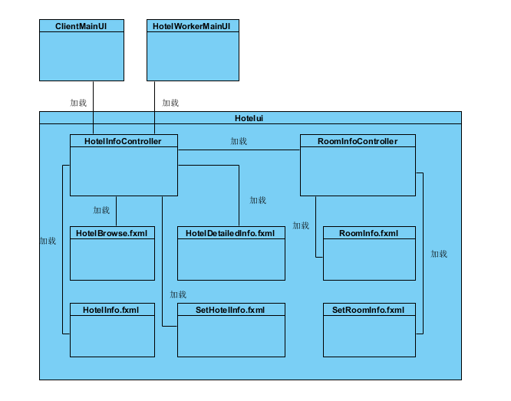

hotelui模块各个类的职责由下表所示：

|  |  |
| --- | --- |
| 类 | 职责 |
| HotelInfoController | 负责酒店信息的添加、修改和删除 |
| RoomInfoController | 负责房间信息的添加、修改和删除 |
| HotelBrowse.fxml | 负责浏览酒店列表界面的显示 |
| HotelInfo.fxml | 负责浏览酒店信息界面的显示 |
| HotelDetailedInfo.fxml | 负责浏览酒店详细信息界面的显示 |
| RoomInfo.fxml | 负责浏览房间信息界面的显示 |
| SetHotelInfo.fxml | 负责修改酒店信息界面的显示 |
| SetRoomInfo.fxml | 负责修改房间信息界面的显示 |

hotelui模块的接口规范：

其上层无直接调用层，故只描述其需接口

HotelInfoController

|  |  |
| --- | --- |
| 需要的接口 | |
| 服务名 | 服务 |
| HotelBLService.setHotelInfo | 提供酒店信息修改 |

RoomInfoController

|  |  |
| --- | --- |
| 需要的接口 | |
| 服务名 | 服务 |
| HotelBLService.setRoomInfo | 提供房间信息修改 |

(4)界面层设计原理

javafx的控制器风格